МИНИСТЕРСТВО ОБРАЗОВАНИЯ РОССИЙСКОЙ ФЕДЕРАЦИИ

УФИМСКИЙ ГОСУДАРСТВЕННЫЙ НЕФТЯНОЙ
ТЕХНИЧЕСКИЙ УНИВЕРСИТЕТ

Кафедра Бурения нефтяных и
газовых скважин

КУРСОВОЙ ПРОЕКТ
по дисциплине׃ Заканчивание скважин

Выполнил: ст. гр. ГБ-99-02
………… Хромых Д.Е.

Проверил׃ преподаватель
…………Алексеев Л. А.

Уфа 2003
Содержание
1. Введение | 2
2. Геологическая часть | 3
Профиль скважины | 7
3. Обоснование конструкции скважины | 9
3.1 Обоснование способа цементирования | 14
3.2 Обоснование способа вхождения в продуктивный пласт | 15
4. Обоснование типоразмера ПВО | 17
5. Расчет эксплуатационной колонны | 17
5.1 Расчёт наружных давлений | 17
5.2. Расчёт внутренних давлений | 17
5.3. Расчёт наружных избыточных давлений | 18
5.4 Расчёт внутренних избыточных давлений | 18
5.5 Выбор типа труб | 18
6. Спуск обсадной колонны | 20
6.1. Обоснование режима спуска обсадных колонн | 20
6.2. Обоснование режима спуска эксплуатационной колонны | 21
6.3. Расчет допустимой глубины опрожнения колонны | 24
7. Оснастка обсадных колонн | 25
Кондуктор | 25
Эксплуатационная колонна | 25
8. Цементирование обсадной колонны | 26
8.1. Определение объёмов тампонажных растворов для цементирования эксплуатационной колонны | 26
8.2. Определение потребного количества компонентов | 26
8.3. Реологические параметры растворов | 27
8.4. Определение режима работы цементировочной техники | 28
8.5. Общая потребность в цементировочной технике | 29
8.6. Расчет времени цементирования | 35
9. Контроль качества цементирования | 36
10. Охрана труда, окружающей среды и ТБ при заканчивании скважин | 37
Охрана недр | 38
Охрана труда и ТБ | 38
11. Специальная часть | 39
Список исользованной литературы | 47

Введение
Заканчивание является одной из наиболее важных стадий в строительстве скважин. Именно цементирование, вторичное вскрытие продуктивных пластов, освоение во многом определяет будущий дебит скважины. Поэтому при проведении этих работ необходимо принимать все возможные меры для повышения качества заканчивания скважин.
Материалом для этого курсового проекта послужили данные производственной практики, пройденной летом 2003 года в ЭГЭБ №1 ООО «ЛУКойл-Бурение». Районом деятельности предприятия является площадь в районе города Когалым Ханты-Мансийского АО.
В проекте приводятся необходимые расчеты по цементированию, выбору оснастки эксплуатационной колонны, выбору способа освоения.
Скважина по назначению является добывающей, вскрыт продуктивный горизонт АВ₈^{2б}, расположенный в Вартовской свите (1940-2396,7 м).
Отдельная глава посвящена мероприятиям по технике безопасности и охране окружающей среды, причем не только при заканчивании, но и при всем цикле строительства скважин.

Геологическая часть
Таблица 1
Cтратиграфическая характеристика разреза скважины
Глубина залегания, м |  | Стратиграфическое подразделение |  | Коэффициент кавернозности в интервале
От  (верх) | До  (низ) | Название | Индекс | Коэффициент кавернозности в интервале
0 | 40 | Четвертичные отложения | Q | 1,50
40 | 85 | Неогеновые отложения | N | 1,50
85 | 180 | Туртасская свита | P₃/trt | 1,50
180 | 215 | Новомихайловская свита | P₃/nm | 1,50
215 | 250 | Атлымская свита | P₃/atl | 1,50
250 | 400 | Тавдинская свита | P₂₋₃/tv | 1,50
400 | 670 | Люлинворская свита | P₂/llv | 1,50
670 | 750 | Талицкая свита | P₁/tl | 1,30
750 | 980 | Ганькинская свита | К₂/gn | 1,30
980 | 1060 | Березовская свита | К₂/br | 1.30
1060 | 1070 | Кузнецовская свита | К₂/kz | 1,30
1070 | 1860 | Покурская свита | К₁₋₂/pkr | 1,30
1860 | 1940 | Алымская свита | К₁/alm | 1,30
1940 | 2396,7 | Вартовская свита | К₁/vrt | 1,30
Примечания:
- Коэффициент кавернозности рассчитан по фактическим замерам диаметров разведочных скважин.
- Интервал залегания многолетнемёрзлых пород – 180-310 м.
- Интервалы залегания стратиграфических подразделений приведены к вертикали.
Таблица 2
Литологическая характеристика разреза скважины
Индекс | Интервал, м |  | Стандартное описание горной породы: полное название, характерные признаки (структура, текстура, минеральный состав и т.п)
Индекс | От (верх) | До  (низ)
Q | 0 | 40 | Пески кварцевые желтовато-серые, супеси, глины, суглинки серые, темно-серые, присутствуют остатки растительности
N | 40 | 85 | Супеси, глины, суглинки серые, темно-серые, алевриты серые тонкослоистые
P₃/trt | 85 | 180 | Глины зеленовато-серые, алевриты серые тонкослоистые, местами с прослоями песков и бурых углей
P₃/nm | 180 | 215 | Неравномерное переслаивание глин темно-серых, серых алевритов и мелкозернистых кварц-полевошпатовых песков
P₃/atl | 215 | 250 | Пески светло-серые, мелко-крупнозернистые, кварц-полевошпатовые. Прослои алевритов, глин и бурых углей
P₂₋₃/tv | 250 | 400 | Глины зеленовато-серые, алевролитистые, листоватые. Встречаются пропластки песков
Р₂/llv | 400 | 670 | В верхней части-глины светло-зеленые, плотные, листоватые. В нижней части-опоки и опоковидные глины серого цвета
Р₁/tl | 670 | 750 | Глины темно-серые до черных, алевролитистые, плотные с тонкими пропластками и линзами алевролитов
K₂/gn | 750 | 980 | Глины серые, слабо известковистые, алевритистые, с редкими прослоями мергелей
K₂/br | 980 | 1060 | Глины серые, слабослюдистые, алевритистые, прослоями опоковидные, встречается глауконит, сидерит
К₂/kz | 1060 | 1070 | Глины темно-серые, до черных, массивные, однородные
К₁₋₂/pkr | 1070 | 1860 | Чередование глин темно-серых, слюдистых, песчаников светло-серых, мелко-среднезернистых и алевролитов серых, слюдистых, тонкослоистых
К₁/alm | 1860 | 1940 | Верхняя подсвита: аргиллиты темно-серые, слабослюдистые, тонкоотмученные с редкими прослоями песчаников. Нижняя подсвита: глины серые аргиллитистые и песчаники серые, мелко-среднезернистые с глинистым цементом
К₁/vrt | 1940 | 2396,7 | Верхняя подсвита: аргиллиты зеленоватые, алевритистые, комковатые и песчаники серые слюдистые. Нижняя подсвита: глины серые алевритистые и песчаники серые, мелко-среднезернистые с глинистым цементом

Таблица 3
Водоносность
Индекс стратиграфи-ческого подразделения | Интервал, м |  | Тип коллектора | Плотность, кг/м³ | Фазовая проницаемость, мкм² | Минерализация, г/л
Индекс стратиграфи-ческого подразделения | От | До
Q | 0 | 40 | Гранулярный | 1000 | >100 | <1,0
P₃atl-nm | 180 | 250 | Гранулярный | 1000 | >100 | <1,0
К₁₋₂pkr | 1070 | 1860 | Гранулярный | 1014 | >100 | 18-22

Таблица 4
Давление и температура по разрезу скважины
Индекс стратиграфического подразделения | Интервал, м |  | Градиент давления |  |  |  |  |  | Пластовые
Индекс стратиграфического подразделения |  |  | Пластового |  | Гидроразрыва |  | Горного |  | Температуры, ^{о}С
Индекс стратиграфического подразделения | От | До | кгс/см²∙м |  | кгс/см²∙м |  | кгс/см²∙м |  | Температуры, ^{о}С
Индекс стратиграфического подразделения | От | До | От | До | От | До | От | До | Температуры, ^{о}С
Q + N | 0 | 85 | 0,100 | 0,100 | 0,0 | 0,2 | 0 | 0,190 | 3
P₃trt | 85 | 180 | 0,100 | 0,100 | 0,2 | 0,198 | 0,190 | 0,190 | 0
P₃nm | 180 | 215 | 0,100 | 0,100 | 0,198 | 0,198 | 0,190 | 0,190 | 5
P₃atl | 215 | 250 | 0,100 | 0,100 | 0,198 | 0,198 | 0,190 | 0,190 | 8
P₂₋₃tv | 250 | 400 | 0,100 | 0,100 | 0,198 | 0,196 | 0,190 | 0,190 | 10
P₂llv | 400 | 670 | 0,100 | 0,100 | 0,196 | 0,194 | 0,200 | 0,200 | 15
P₁tl | 670 | 750 | 0,100 | 0,100 | 0,194 | 0,192 | 0,210 | 0,210 | 20
K₂gn | 750 | 980 | 0,100 | 0,100 | 0,192 | 0,19 | 0,210 | 0,210 | 30
K₂br | 980 | 1060 | 0,100 | 0,100 | 0,19 | 0,188 | 0,215 | 0,215 | 35
K₂kz | 1060 | 1070 | 0,100 | 0,100 | 0,188 | 0,186 | 0,220 | 0,220 | 50
K₁₋₂pkr | 1070 | 1860 | 0,100 | 0,100 | 0,186 | 0,18 | 0,230 | 0,230 | 58
K₁alm | 1860 | 1940 | 0,100 | 0,100 | 0,18 | 0,177 | 0,230 | 0,230 | 65
K₁vrt | 1940 | 2396,7 | 0,100 | 0,100 | 0,177 | 0,177 | 0,230 | 0,230 | 75

Таблица 5
Нефтегазоносность по разрезу скважины
Пласт | Интервал,  м |  | Тип коллектора | Плотность нефти, г/см³ |  | Вязкость нефти  в пл. условиях, мПа*с | Содержание серы, % по весу | Содержание парафина, % по весу | Параметры растворенного газа
Пласт | От (верх) | До (низ) | Тип коллектора | В пласт. условиях | После дегазации | Вязкость нефти  в пл. условиях, мПа*с | Содержание серы, % по весу | Содержание парафина, % по весу | Газовый  фактор, м³/т | Содержание углекислого газа, % | Относительная плотность газа, г/см3 | Давление насыщения  в пл. усл., МПа
АВ₁₋₂ | 1936 | 1956 | Пор. | 0,79 | 0,87 | 0,55 | 0,7 | 2,2 | 35,95 | 0,15 | 737 | 11,6
АВ₈^{2б} | 2311 | 2326 | Пор. | 0,76 | 0,87 | 0,52 | 0,7 | 1,7 | 44,7 | 0,16 | 733 | 10,1

Таблица 6
Типы и параметры буровых растворов
Ттип раствора | Интервал по стволу, м |  | Параметры бурового раствора
Ттип раствора | От (верх) | До (низ) | Плот-ность, г/см₃ | УВ, с | ПФ, см³/30 мин | СНС, мгс/см² через, мин. |  | Корка, мм | Содержание песка, % | РН
 |  |  |  |  |  | 1 | 10 | Корка, мм | Содержание песка, % | РН
глинистый | 0 | 736 | 1,16±0,02 | 55-60 | 8-9 | 15 | 35 | 1-2 | 2 | 7-9
глинистый | 736 | 1017 | 1,10±0,02 | 18-20 | 7-8 | 8-10 | 12-15 | 1-2 | 1-2 | 7-9
глинистый | 1017 | 2388 | 1,12±0,02 | 22-25 | 6-7 | 8-10 | 12-20 | <1 | 1 | 7-9
малоглинистый | 2388 | 2525 | 1,08±0,02 | 24-60 | 3-5 | 5-20 | 10-35 | 0,3-0,5 | <1 | 8-9

Возможные осложнения по разрезу скважины.
Поглощения.
Поглощения возможны в интервале Q-P3/2 (0-450 м.). Максимальная интенсивность до 5 м³/час. Возникновение из-за отклонения параметров бурового раствора от проектных.
Осыпи и обвалы стенок скважины.
Таблица 7
Индекс стратиграфического подразделения | Интервал, м |  | Устойчивость пород до начала осложнения, сутки | Интенсивность осыпей и обвалов | Проработка в интервале |  | Условия возникновения-нарушение технологии промывки и простои в бурении
Индекс стратиграфического подразделения | От | До | Устойчивость пород до начала осложнения, сутки | Интенсивность осыпей и обвалов | Мощность, м | Скорость, м/ч
P₃nm | 180 | 215 | 3 | Интенсивные | 35 | 100-120
K₁₋₂pkr | 1070 | 1860 | 3 | Слабые | 790 | -

Нефтегазоводопроявления (свободный газ отсутствует).
Таблица 8
Индекс | От | До | флюид | плотность | Условия возникновения
P₁tl | 670 | 750 | Вода | 1,01 | Пренебрежение к постоянному доливу скважины во время подъема инструмента, низкое качество бурового раствора.
K₂gn | 750 | 980 | Нефть | 0,862
K₂br | 980 | 1060 | Нефть | 0,857
K₂kz | 1060 | 1070 | Нефть | 0,857
K₁₋₂pkr | 1070 | 1860 | Нефть | 0,864
K₁alm | 1860 | 1940 | Нефть | 0,854
K₁vrt | 1940 | 2396,7 | Нефть | 0,851

Прихваты.
Прихватоопасные зоны Q-P3/2 (0-450 м.). Условия возникновения - отклонение параметров бурового раствора от проектных, плохая очистка от шлама.

Прочие осложнения.
Водопроявления агрессивных пластовых вод в интервале 950-1840 метров и как следствие разжижение бурового раствора.
Разбухание глин в интервале 1510-2135 м. и сужение ствола скважины.
Профиль скважины

Рисунок 1. Схема четырехинтервального профиля скважины.
h₂
А
l₂
a₂
R₁
α₁
H
h₄
h₃
h₂
h₁
a₄
a₃
α₂
R₂
l₄
l₃
l₂

Таблица 9
Данные для построения профиля
Участок | a_{i}, м | h_{i}, м | l_{i}, м
1. Вертикальный | 0 | 370 | 370
2. Набор зенитного угла | 33,1 | 178,9 | 183
3. Стабилизация | 378,1 | 986,5 | 1037,2
4. Спад зенитного угла | 178,9 | 775,6 | 874,8
H=2311 м; A=590 м; α=20,97^{о}; α_{к}=5^{о}; R₁=500 м; R₂=2865 м.

Обоснование конструкции скважины
Число обсадных колонн и глубина их спуска определяется количеством интервалов, несовместимых по условиям бурения, которые определяются по графику совмещенных давлений, графику изменения коэффициентов аномальности пластовых давлений и индексов давлений поглощения с глубиной скважины.
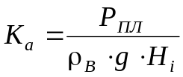 (1)
где Р_{ПЛ} – пластовое давление;
Р_{ПЛ} = gradР_{ПЛ}⋅H_{i}; (2)
ρ_{В} – плотность воды;
Н_{i} – текущая глубина скважины.
Коэффициент поглощения К_{п} рассчитывается по формуле:
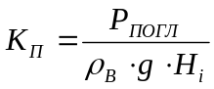 (3)
где Р_{ПОГЛ}-давление поглощения;
Р_{ПОГЛ} = gradР_{ПОГЛ}⋅H_{i};
Результаты расчетов приведены в таблице 8.
Таблица 10
Индекс стратиграфического подразделения | Интервал, м |  | Р_{ПЛ}, МПа |  | Р_{ПОГЛ}, МПа |  | К_{а} |  | К_{п}
Индекс стратиграфического подразделения | От | До | От | До | От | До | От | До | От | До
Q + N | 0 | 85 | 0 | 0,85 | 0 | 1,7 | 1,02 | 1,02 | 1,77 | 1,77
P₃trt | 85 | 180 | 0,85 | 1,8 | 1,7 | 3,56 | 1,02 | 1,02 | 1,77 | 1,77
P₃nm | 180 | 215 | 1,8 | 2,15 | 3,56 | 4,26 | 1,02 | 1,02 | 1,77 | 1,77
P₃atl | 215 | 250 | 2,15 | 2,5 | 4,26 | 4,95 | 1,02 | 1,02 | 1,74 | 1,74
P₂₋₃tv | 250 | 400 | 2,5 | 4,0 | 4,95 | 7,84 | 1,02 | 1,02 | 1,71 | 1,71
P₂llv | 400 | 670 | 4,0 | 6,7 | 7,84 | 12,99 | 1,02 | 1,02 | 1,76 | 1,76
P₁tl | 670 | 750 | 6,7 | 7,5 | 12,99 | 14,4 | 1,02 | 1,02 | 1,68 | 1,68
K₂gn | 750 | 980 | 7,5 | 9,8 | 14,4 | 18,62 | 1,02 | 1,02 | 1,65 | 1,65
K₂br | 980 | 1060 | 9,8 | 10,6 | 18,62 | 19,93 | 1,02 | 1,02 | 1,62 | 1,62
K₂kz | 1060 | 1070 | 10,6 | 10,7 | 19,93 | 19,9 | 1,02 | 1,02 | 1,62 | 1,62
K₁₋₂pkr | 1070 | 1860 | 10,7 | 18,6 | 19,9 | 33,48 | 1,02 | 1,02 | 1,67 | 1,67
K₁alm | 1860 | 1940 | 18,6 | 19,4 | 33,48 | 34,34 | 1,02 | 1,02 | 1,59 | 1,59
K₁vrt | 1940 | 2396,7 | 19,4 | 23,97 | 34,34 | 34,34 | 1,02 | 1,02 | 1,59 | 1,59

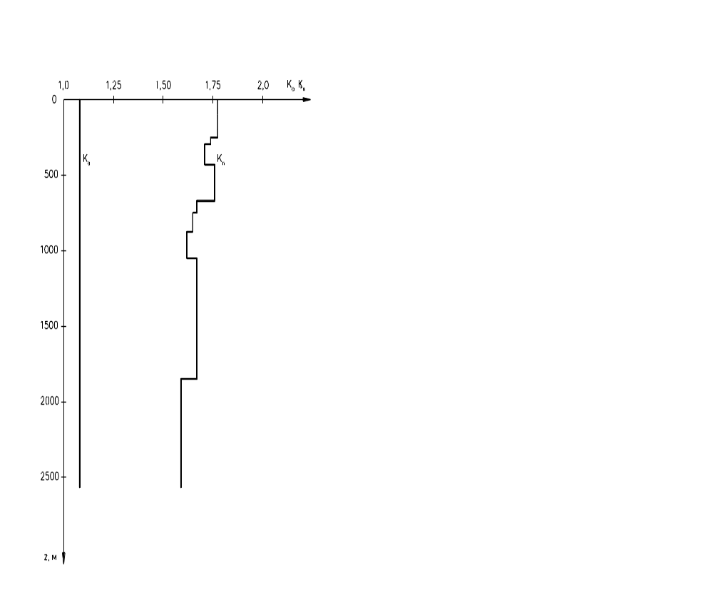
По результатам расчетов строится совмещенный график безразмерных давлений
2396,7
z, м

Рисунок 2. График безразмерных давлений.

Совместимыми по условиям бурения считаются пласты которые можно бурить раствором одной плотности. Как видно из рисунка2 интервалы- совместимые по условиям бурения.
Построим график распределения давлений в скважине при полном замещении бурового раствора пластовым флюидом. Для построения воспользуемся значениями Р_{ПОГЛ} из таблицы 8, а значения давлений внутри ствола рассчитаем по формуле:
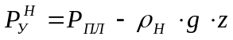 (4)
где ρ_{Н} – плотность пластовой нефти, ρ_{Н}=760 кг/м³;
Р_{ПЛ} – пластовое давление, Р_{ПЛ}=23,33 МПа.
Подставим значения z в выражение (4), и получим две точки для построения графика:
- z=2311 м: 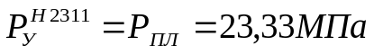;
- z=0 м: .
То есть при заполнении скважины пластовым флюидом она будет до определенного уровня заполнена нефтью, найдем этот уровень, подставив значение Р_{НАС} в выражение (4) получим:
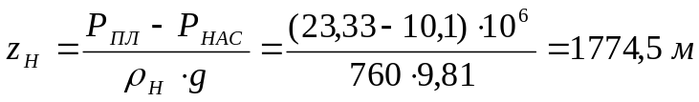 (от забоя) (5)
Скважина до глубины L_{Н}=536,5 м заполнена нефтью, а выше свободным газом. Пересчитаем давление на устье по формуле:
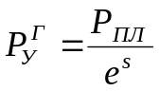 (6)
где Р_{ПЛ} - пластовое давление, в данном случае Р_{ПЛ} = Р_{НАС}=10,1 МПа;
s - эмпирический коэффициент.
Коэффициент s рассчитывается по формуле:
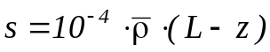 (7)
где 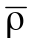 - относительная плотность попутного газа по воздуху, 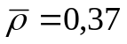;
L – глубина скважины, в данном случае L=L_{Н}=536,5 м;
z – расчетная глубина, при пересчете на устье z=0 м.
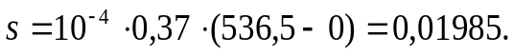
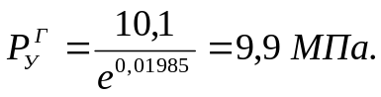

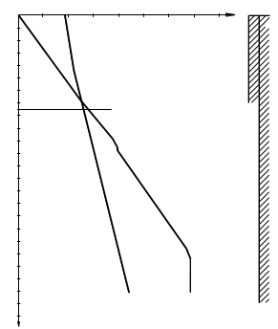
P_{погл}
P^{г}
P^{н}
P, МПа Ø245 Ø146
20
2396,7
z, м
10
30
35
736
500
0
1500
1000
2000
Рисунок 3. График распределения давлений в скважине при полном замещении бурового раствора пластовым флюидом.

Согласно рисунку 2 достаточно двух обсадных колонн, такая конструкция обеспечит достаточную надежность и минимальную стоимость скважины.
Верхние неустойчивые отложения перекроем путем спуска кондуктора до глубины 736 м. При данной глубине спуска, обеспечивается экологическая безопасность на случай нефтегазопроявления с 5 % запасом по давлению (k_{КОНД}).
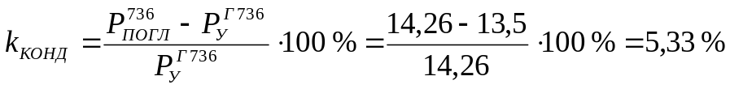.
Далее ствол обсаживается эксплуатационной колонной до глубины 2396,7 м.
Как правило, заказчик (ТПП «Когалымнефтегаз») требует обсаживать скважину эксплуатационной колонной с наружным диаметром 146 мм. Исходя из этого условия, рассчитаем диаметры долот для бурения скважины, а также диаметр кондуктора.
Диаметр долота 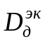 для бурения под эксплуатационную колонну рассчитывается по формуле:
 (8)
где 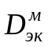 – диаметр муфт эксплуатационной колонны, =166 мм;
δ-зазор между муфтой и стенкой скважины δ=5-40 мм.
Определим внутренний диаметр промежуточной колонны 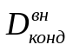 (кондуктора) по формуле:
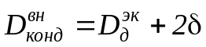 (9)
где δ – зазор между долотом и стенкой кондуктора, δ=3-5 мм.
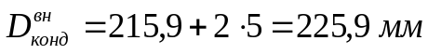.
То есть, для крепления верхних неустойчивых отложений (кондуктора) допускается применение труб диаметром 244,5 мм и толщиной стенки 8,9-10 мм.
Диаметр долота для бурения под кондуктор рассчитывается по формуле аналогичной формуле (8)
Определим глубину спуска кондуктора по стволу (длину кондуктора):
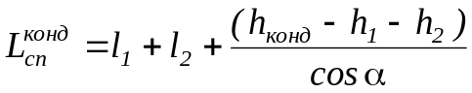 (10)
где l₁, l₂, h₁, h₂ –длины по стволу и глубины по вертикали соответствующих участков профиля; α – максимальный зенитный угол (на участке стабилизации) (см. таблицу 7);
h_{конд} – глубина спуска кондуктора по вертикали, h_{конд}=720 м.
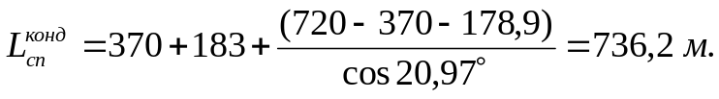
В кондукторе используем обсадные трубы с треугольной резьбой 244,5×8,9-Д – ГОСТ-623-80. Практика показывает, что данные обсадные трубы выдерживают необходимые нагрузки.
Принимаем, что башмак эксплуатационной колонны будет спущен на глубину, 2386,7 м (10 м до забоя скважины). Тогда длина эксплуатационной колонны будет 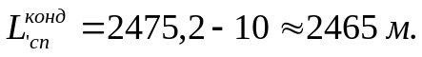
Результаты расчетов сведем в таблицу 9.
Таблица 11
Название колонны | Диаметр колонны, мм | Глубина спуска колонны, мм | Интервал цементирования от башмака, м | Диаметр долота, мм
Кондуктор | 244,5 | 736 | до устья | 295,3
Эксплуатационная | 146 | 2465 | до устья | 215,9

3.1. Обоснование способа цементирования
Кондуктор и колонна цементируется до устья, для разобщения водоносных горизонтов.
Обсадная колонна цементируется в одну ступень (требование заказчика) до устья, это позволяет сэкономить порядка 100 т.р. на УСЦ.
Самым слабым пластом является Вартовская свита (К_{п}=1,59), Р_{ПОГЛ}=34,34 МПа. Давление столба цементного раствора на поглощающий пласт с учетом гидродинамических потерь при цементировании должно удовлетворять условию
Р_{ПОГЛ}≥1,1⋅Р_{Ц.Р..} (11)
Таким образом давление столба цементного раствора не должно превышать величины 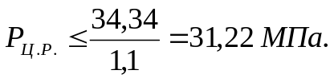 Для дальнейших расчетов примем, что интервал от забоя и на 300 м выше продуктивного пласта (2096,7-2396,7 м по вертикали) цементируется ПЦТ-1-50 по ГОСТ 1581-96 с плотностью раствора ρ_{Ц.Р.}=1,80 г/см³ (В/Ц=0,45) Давление столба ПЦТ-1-50 будет составлять
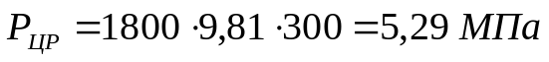.
Рассчитаем плотность облегченного раствора
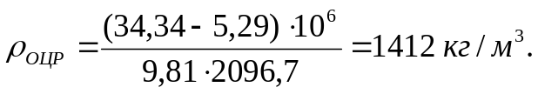
Данная плотность может быть получена путем добавления в ПЦТ-1-50 алюмосиликатных микросфер (отношение ПЦТ: микросферы порядка 80:20).

Обоснования способа вхождения в продуктивный пласт
Так как продуктивный пласт сложен песчаниками мелко- и среднезернистыми, коллектор поровый, слабосцементированный, то во избежание попадания песка в скважину принимаем забой закрытого типа, эксплуатационная колонна спущена до подошвы продуктивного пласта, затем проведена перфорация. Данный способ является технологически простым и, что немаловажно, дешевым.
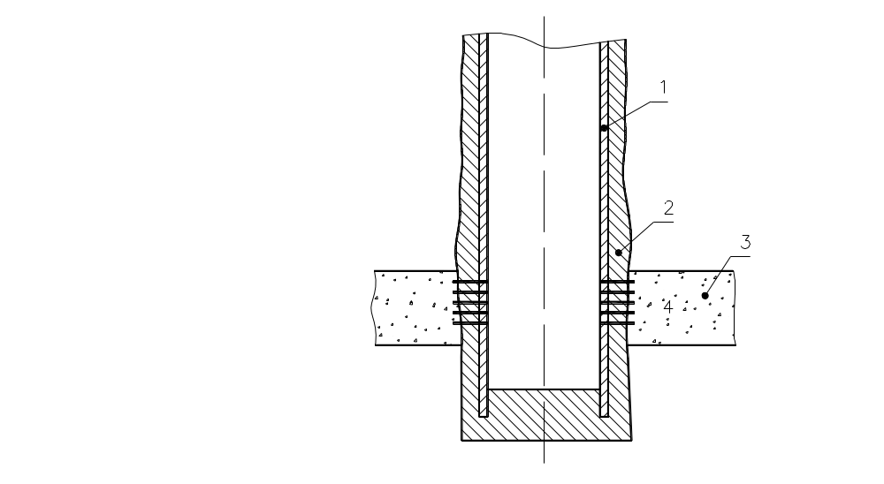
1- эксплуатационная колонна;
2- цементный камень;
3- продуктивная залежь;
4- перфорационные отверстия.
Рис. 4. Схема вскрытия продуктивного пласта

Обоснование ТИПОРАЗМЕРА пво.
Из расчетов, проведенных для построения рисунок 3, устьевое давление. 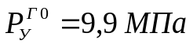
Рабочее давление ПВО определяется по формуле:
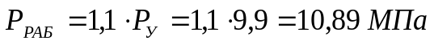.
По конструкции скважины и рабочему давлению подходит обвязка колонной головки типа ОКК1-14-146×245 [1, с. 241].
Выбираем схему ПВО №1, так как рабочее давление не превышает 35 МПа, и диаметр долота 215,9 мм – схема монтажа ПВО изображена на рисунке 5. По рабочему давлению подходит ПВО типа ОП2-230×35, включающее в себя: превентор универсальный ПУ1-230×35; плашечный превентор ППГ-230×35; манифольд МПБ2-80×35. Масса комплекта 16000 кг.

Рисунок 5. Схема монтажа ПВО
1, 2 – универсальный и плашечный превенторы;
3 – устьевая крестовина;
4, 6 – задвижки с гидравлическим и ручным управлением;
5 – манометр с запорным и разрядным устройствами;
7 – регулируемые дроссели с гидравлическим и ручным управлением;
8 – отбойная камера с разрядным устройством.
Данный комплект ПВО имеет номинальный диаметр проходного сечения 230 мм, а следовательно в случае выброса может загерметизировать устье как при спущенной бурильной колонне, так и при колонне обсадных труб.

Расчет эксплуатационной колонны.

5.1. Расчёт наружных давлений.
До затвердевания цементного раствора:
z=0: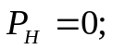
z=2096,7 м:
z=2396,7 м:
После затвердевания цементного раствора:
z=0: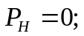
z=2096,7 м:
где ρ_{ПОР} - плотность поровой жидкости цементного камня;
z=2396,7 м:

5.2. Расчёт внутренних давлений.
При ликвидации открытого фонтанирования с закрытым устьем:
z=0: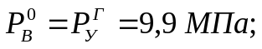
z=446,5 м: 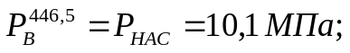
z=2096,7 м:
z=2396,7 м: 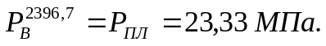
При опрессовке (колонна опрессовывается после получения момента «стоп»):
z=0: (нормативная величина)
z=2096,7 м:
z=2396,7 м:
При продавке:
z=0: 
z=2096,7 м:
z=2396,7 м:

5.3. Расчёт наружных избыточных давлений.
Максимальные наружные избыточные давления возникают при окончании продавки цементного раствора. Необходимо также учитывать коэффициент разгрузки k=0,25 [2, стр 19]т.е. (1-k)=0,75.
z=0:
z=2096,7 м:
z=2396,7 м: без учета коэффициента k:
с учетом коэффициента k:

5.4. Расчёт внутренних избыточных давлений:
Максимальные внутренние избыточные давления возникают при опрессовке колонны после ОЗЦ.
z=0: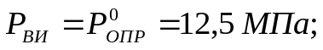
z=2096,7 м:
z=2396,7 м:
По результатам расчетов строится совмещенный график внутренних и наружных избыточных давлений, который показан на рисунке 6.

5.5. Выбор типа труб.
Определим интенсивность искривления α₀ по формуле:
 (12)
где R₁–радиус искривления ствола скважины в интервале набора зенитного угла, R₁=500 м.
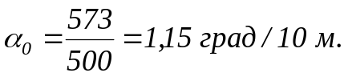
Коэффициент запаса прочности на страгивание n₃=1,15 [2,стр 23]
Коэффициент запаса прочности на внутреннее давление n₂=1,15 [2,cтр 23]
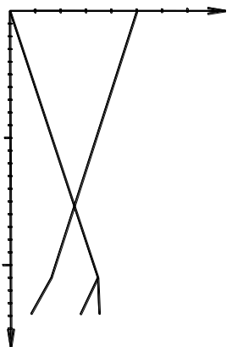
Коэффициент запаса прочности на смятие n₁=1,1 [2, стр. 22].
P, МПа
с учетом коэффициента k
0
2475,2
z, м
2000
1500
500
15
1000
100
5
без учета коэффициента k
Pни
Pви

Рисунок 6. Совмещенный график внутренних и наружных избыточных давлений в эксплуатационной колонне
z, м
Р_{НИ} – наружные избыточные давления при окончании продавки цементного раствора;
Р_{ВИ} – внутренние избыточные давления при опрессовке эксплуатационной колонны.

одбор компоновки эксплуатационной колонны ведем по эпюрам (рисунок 6) наружных избыточных давлений с учетом внутренних давлений и страгивающих нагрузок. Так как максимальными являются внутренние избыточные давления, то расчёт будем вести по ним. При расчете предположим, что колонна имеет одну секцию. Рассчитаем обсадную колонну, для расчета первой секции используем трубы ОТТМ 146×7,0-Д-ГОСТ 632-80.
[P_{кр}]=20,1 МПа, [Q]=1156 кН, [Р_{ни}]=31,8 МПа, [Q_{стр}]=931 кН,
q=0,247 кН.
Трубы первой секции должны выдерживать давление:
n₁⋅P²²⁶⁰_{ни}=1,1⋅9,93=10,92 МПа.< [P_{кр}]=20,1 МПа.
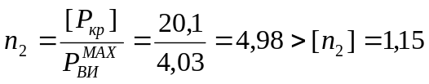
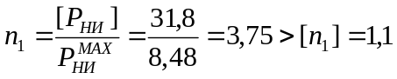
Q_{ЭК}=L_{ЭК}⋅q_{ЭК}=2475,2⋅0,247=611,37 кН
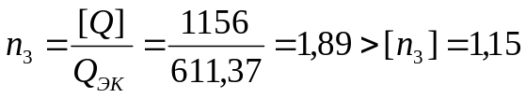
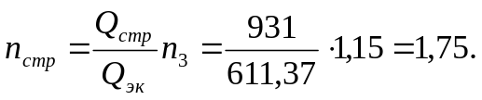
Расчет совместного действия растягивающих нагрузок и внутреннего давления
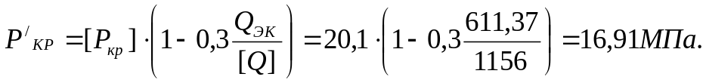
Рассчитаем уточненное значение n₂
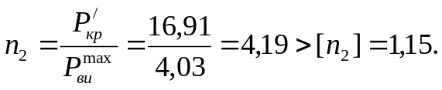
Спускаем эксплуатационную колонну, имеющую одну секцию. Результаты расчетов сведем в таблицу 10.
Таблица 12
Результаты расчета эксплуатационной колонны
№ секции | Длина, м | Группа прочности | Толщина стенки, мм | Вес секции, кН | n₁ | n₂ | n₃
1 | 2475,2 | Д | 7,0 | 611,37 | 4,98 | 4,19 | 1,89

Спуск обсадных колонн.

6.1. Обоснование режима спуска обсадных колонн.
Предельная скорость спуска обсадной колонны определяется из соотношения Р_{с} = Р_{гст} +Р_{гд} ≤ Р_{гр},
где
Р_{гст} – гидростатическое давление столба промывочной жидкости на глубине наиболее слабого пласта (пласта с наименьшим индексом давления начала поглощения или гидроразрыва);
Р_{гд} – гидродинамическое давление в скважине при спуске колонны труб с закрытым нижним концом;
Р_{гр} – давление начала поглощения (гидроразрыва) наиболее слабого пласта.
Гидродинамическое давление при спуске находится при турбулентном течении вытесняемой жидкости по формуле ,
 - при ламинарном течении.
В формулах 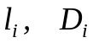 - соответственно длина и гидравлический диаметр кольцевого пространства на i-том участке; U_{i} – скорость течения жидкости на i - том участке; n – количество участков кольцевого пространства различного размера от устья до наиболее слабого пласта, τ₀ - динамическое напряжение сдвига, λ - коэффициент гидравлических сопротивлений.
Коэффициент β является функцией параметра Сен-Венана – Илюшина β_{i}=f(Sen_{i}), где Sen_{i}=τ₀D_{i}/ηω_{i}, и находится по интерполяционной формуле (для интервалов 10<Sen<900)
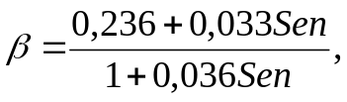

6.2. Обоснование режима спуска эксплуатационной колонны.
Наиболее слабый пласт 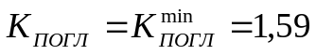 на забое скважины (Вартовская свита).
Зададимся скоростью спуска U=0,5 м/c, тогда скорость движения вытесняемой жидкости U_{ж} будет равна:

где D_{С}, D_{Т} – соответственно диаметр скважины и наружный диаметр обсадных труб;
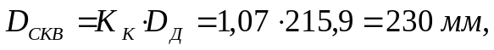 где K_{к} - коэффициент кавернозности.
K – коэффициент, учитывающий увлечение части жидкости стенками колонны труб. Для практических расчётов можно принять K=0,5.
Пусть режим течения вытесняемой жидкости в интервале установки колонны будет ламинарный, тогда:
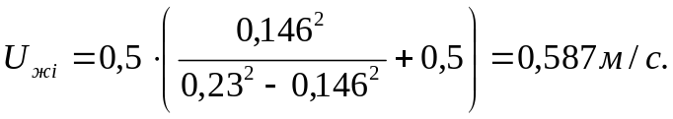
Критическая скорость течения жидкости при смене режимов определяется по следующей формуле:

где 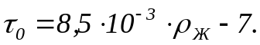
Тогда 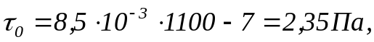 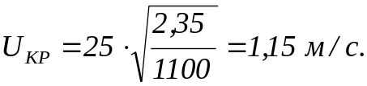
Скорость течения жидкости U_{Ж}<U_{КР}, то режим ламинарный.
 где 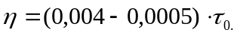
Получаем:
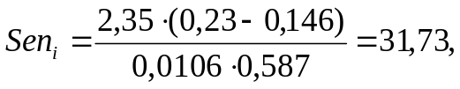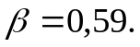
Гидродинамические давления на данном участке составят:
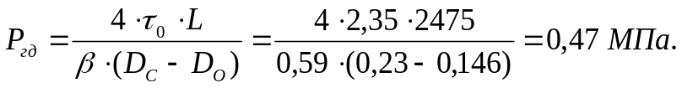
Результаты аналогичных расчётов для различных скоростей спуска эксплуатационной колонны приведены в таблице 13.

Таблица 13
Зависимость P_{гд} от скорости спуска эксплуатационной колонны.
U_{сп}, м/с | U_{ж}, м/с | U_{кр}, м/с | Sen |  | Re* |  | P_{гд}, МПа
0,5 | 0,587 | 1,15 | 31,73 | 0,59 |  |  | 0,47
1 | 1,17 | 1,15 |  |  | 10199 | 0,02436 | 0,54
2 | 2,35 | 1,15 |  |  | 20484,9 | 0,0217 | 1,93
3 | 3,52 | 1,15 |  |  | 30683,8 | 0,0206 | 4,12
4 | 4,7 | 1,15 |  |  | 40970 | 0,0198 | 7,06

По результатам расчетов таблицы 13 построим график зависимости
Р_{ГД} = f(U_{СП})
Давление столба промывочной жидкости на пласт будет равно
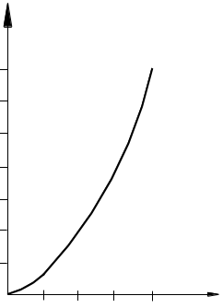
Тогда максимальное гидродинамическое давление, не допускающее поглощения будет равно , что соответствует скорости спуска приблизительно равной 4,3 м/с.
P_{гд}, МПа
U_{сп}, м/с
0
1
2
3
4
6
5
4
7
3
2
1

Рисунок 7. Зависимость Р_{ГД} = f(U_{СП})
Скорость спуска обсадной колонны не должна превышать 4м/с.

6.3. Расчет допустимой глубины опорожнения колонны
Допустимая глубина опорожнения колонны при спуске определяется из условия предупреждения ее смятия наружным избыточным давлением.
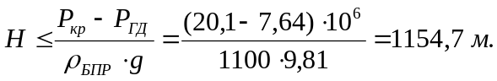
Колонну следует доливать через каждые 800 м.

Оснастка обсадных колонн.

Кондуктор.
Кондуктор цементируется до устья прямым одноступенчатым цементированием.
Оснастка колонны:
- башмак БК – 245;
- обратный клапан ЦКОД-245 на расстоянии 5 м от башмака;
- “стоп”- кольцо на расстоянии 10 м от башмака;
- центраторы ЦЦ-245/295;
Пружинные центраторы на кондуктор установить на глубинах: 10м, 100м, 250м, далее через 40м - 5 центраторов, выше башмака через 20м - 3 центратора. Общее количество центраторов - 11шт.

Эксплуатационная колонна.
Эксплуатационная колонна цементируется прямым способом в одну ступень до устья.
Оснастка колонны:
- башмак БК-146;
- обратный клапан ЦКОД-146 на расстоянии 5 м от башмака;
- “стоп”- кольцо на расстоянии 10 м от башмака;
- центраторы ЦЦ-2-146/216 в интервале 300-750 м по одному центратору на трубу;
Пружинные центраторы на эксплуатационную колонну установить на глубинах: 10м, далее с глубины 1114м через 22м - 42центратора (в интервале 2048-2070 м по 2шт. на концах одной трубы – 4 центраторов) ниже - 2 шт. Общее количество центраторов - 49шт.
Центраторы ЦЦ-2(ТУ 39-1442-89) на эксплуатационную колонну установить в интервале 360-730м на каждую трубу по одному центратору. Общее количество – 37шт.
- скребки СК 146/216;
Установить скребки в интервалах продуктивных пластов (общее количество -10шт.)
- турбулизаторы ЦТ 146/211 в интервале продуктивного пласта по две штуки на трубу.
Турбулизаторы установить в интервале продуктивного пласта по 2 шт. на одну трубу. Общее количество турбулизаторов – 20шт.

цементирование обсадной колонны

8.1. Определение объёмов тампонажных растворов для цементирования эксплуатационной колонны.

8.1.1. Определение объёма цементного раствора.
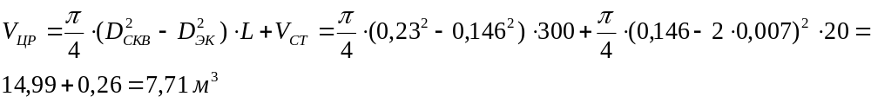

8.1.2. Определение объёма облегчённого цементного раствора.
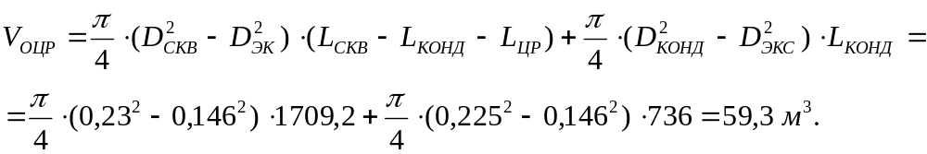

8.1.3. Определение объёма продавочной жидкости.
где V_{М} - объём манифольда.

8.1.4. Определение объёма буферной жидкости.
где Н_{БЖ} – высота столба буферной жидкости (Н_{БЖ}=200…500 м).

8.2. Определение потребного количества компонентов.
8.2.1. Определение количества цемента и воды для затворения.
Количество цемента для приготовления цементного раствора определяется из уравнения:
 (13)
где 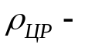 плотность цементного раствора, кг/м3;
В/Ц – водоцементное отношение.
Тогда 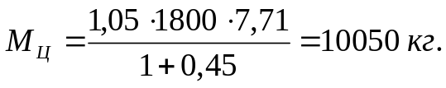
Объем воды, необходимый для затворения этого количества цемента рассчитывается по формуле
 (14)
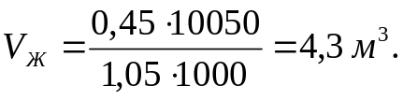

8.2.2. Определение количества облегчённого цемента и воды для затворения.
Расчет ведется по формулам, аналогичным формулам аналогичным формулам (13-14)
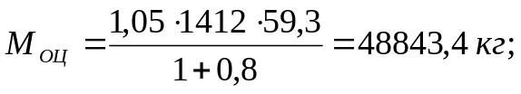
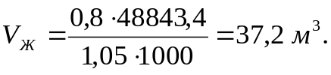

8.3. Реологические параметры растворов.
Для расчета воспользуемся следующими формулами
 (15)
 (16)
Цементный раствор:
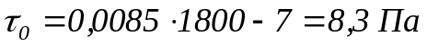;
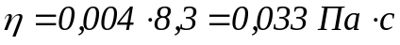.
Облегченный цементный раствор:
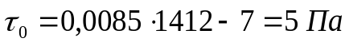;
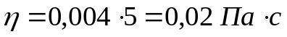.
Буферная жидкость:
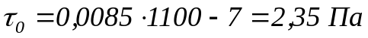;
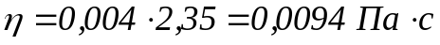.
Буровой раствор:
Так как на практике, буровой раствор смешивается с цементным раствором (с буферной жидкостью) и коагулирует, при этом образуется высоковязкая масса.
Примем, что раствор имеет следующие параметры
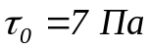;
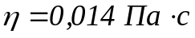.

8.4. Определение режима работы цементировочной техники.
Определяется число смесительных машин для каждого вида тампонажного материала (n_{см}):
 (17)
где т_{НАС} - насыпная масса сухой тампонажной смеси, кг/м³;
V_{БУНК} - ёмкость бункера смесительной машины, м³.
Цементный раствор (смесители 2МСН-20)
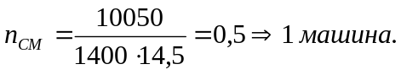
Облегченный цементный раствор (смесители 2МСН-20)
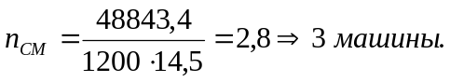
Производительность смесителя 2СМН-20 по цементному раствору:

где Q_{В} – производительность водяного насоса, л/с;
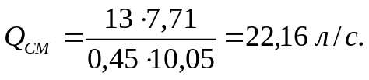
Производительность смесителя 2СМН-20 по облегченному цементному раствору:

где Q_{В} – производительность водяного насоса, л/с;
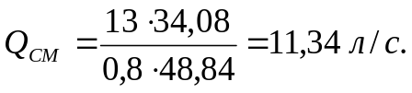
Число цементировочных агрегатов для закачки облегчённого цементного раствора.
Так как производительность смесителя по облегчённому цементному раствору 20,2 л/с, а максимальная производительность ЦА-320 - 14,5 л/с, то с каждым смесителем должно работать по два агрегата:
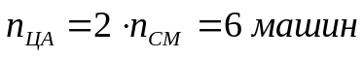 для закачки облегчённого цементного раствора.

8.5. Общая потребность в цементировочной технике.
Для приготовления цементного и облегчённого цементного растворов необходимо четыре 2СМН-20.
Для подачи воды и начала продавки необходимо два ЦА-320.
Для закачки цементного и облегчённого цементного растворов необходимо восемь ЦА-320.
Всего – десять ЦА-320.
Также для цементирования используем блок манифольдов 1БМ -700 и станцию контроля цементировании СКЦ-2М-80.

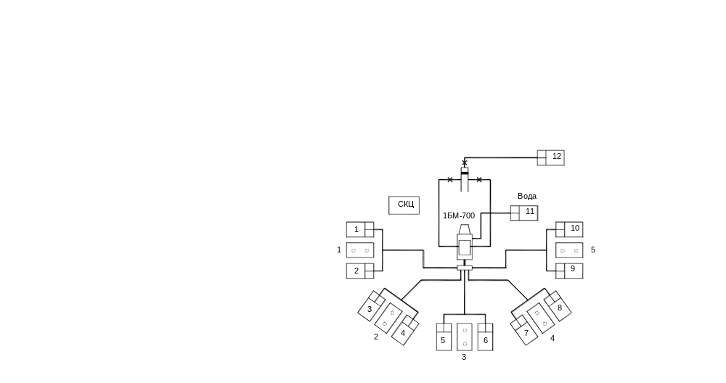
10
9

Рисунок 8. Схема расстановки тампонажной техники

Таблица 14
Распределение тампонажных материалов
Смеситель | ЦА | Материал | Цемент, т | Вода, м³ | Буф. ж., м³ | Продавка, м³
1 | 1 | ЦР | 10,050 | 2,15 | 3,72
1 | 2 | ЦР | 10,050 | 2,15 | 3,72
2 | 3 | ОЦР | 16,28 | 6,2 |  | 11,36
2 | 4 | ОЦР | 16,28 | 6,2 |  | 11,36
3 | 5 | ОЦР | 16,28 | 6,2 |  | 9,36
3 | 6 | ОЦР | 16,28 | 6,2
4 | 7 | ОЦР | 16,28 | 6,2
4 | 8 | ОЦР | 16,28 | 6,2
- | 9 | Подача воды
- | 10 |  |  |  |  | 2
Далее приведем расчеты, сделанные в программе Zement.exe

Группа и фамилия студента: Хромых Д. ГБ-99-02
Исходные данные:

Конструкция скважины:
Интервал | Длина интервала, м | Диаметр, мм
1 | 736.00 | 225.00
2 | 1729.00 | 230.00
Диаметр обсадной колонны, мм D=146.00
Профиль скважины:
Участок | Длина по стволу, м | Зен. Угол в конце участка, град. | Радиус искривления, м
1 | 370.00 | 0.00 | 1000000.00
2 | 183.00 | 20.97 | 500.01
3 | 1037.20 | 20.97 | 1000000.00
4 | 874.80 | 5.00 | 3138.53
Конструкция колонны:
Секция | Длина секции, м | Толщина стенки, мм
1 | 10.00 | 7.00
2 | 2455.00 | 7.00
Параметры жидкостей:
Вид жидкости | Объем, м³ | Плотность, кг/м³ | Пласт. вязкость, Па⋅с | ДНС, Па
Промывочная | 93.56 | 1100 | 0.014 | 7.000
Буферная | 7.44 | 1100 | 0.009 | 2.350
ОЦР | 59.30 | 1412 | 0.020 | 5.000
ЦР | 7.71 | 1800 | 0.033 | 8.300
Продавочная | 33.60 | 1100 | 0.014 | 7.000
Значения расходов, л/с – Q(B); B=1,VV:

2.30 14.50 25.80 34.40 43.00 56.70 72.90 87.00

Результаты расчета процесса закачки цементного раствора
% | м³ | при расходе, л/с
% | м³ | г. стат. | 2.30 | 14.50 | 25.80
1 | 2 | 3 | 4 | 5 | 6
Давление на устье, МПа
0.00 | 0.00 | 0.00 | 1.57 | 1.91 | 2.10
10.00 | 10.80 | -0.75 | 0.71 | 1.05 | 1.43
20.00 | 21.61 | -3.06 | -1.64 | -1.30 | -0.73
30.00 | 32.41 | -5.32 | -3.95 | -3.61 | -2.84
40.00 | 43.22 | -6.99 | -5.66 | -5.32 | -4.52
50.00 | 54.02 | -5.68 | -4.40 | -4.05 | -3.24
60.00 | 64.83 | -4.42 | -3.17 | -2.83 | -2.00
70.00 | 75.63 | -5.01 | -3.74 | -3.37 | -2.55
80.00 | 86.44 | -1.31 | -0.04 | 0.32 | 0.96
90.00 | 97.24 | 2.29 | 3.59 | 3.79 | 4.43
100.00 | 108.05 | 8.33 | 9.70 | 10.09 | 10.38
Давление на забое, МПа
0.00 | 0.00 | 25.54 | 26.52 | 26.76 | 26.89
10.00 | 10.80 | 25.54 | 26.52 | 26.76 | 26.89
20.00 | 21.61 | 25.54 | 26.52 | 26.76 | 26.89
30.00 | 32.41 | 25.54 | 26.52 | 26.76 | 26.89
40.00 | 43.22 | 25.80 | 26.69 | 26.91 | 27.04
50.00 | 54.02 | 27.10 | 27.96 | 28.18 | 28.32
60.00 | 64.83 | 28.37 | 29.18 | 29.41 | 29.56
70.00 | 75.63 | 29.61 | 30.38 | 30.61 | 30.78
80.00 | 86.44 | 30.88 | 31.59 | 31.82 | 32.00
90.00 | 97.24 | 32.29 | 32.99 | 33.24 | 33.44
100.00 | 108.05 | 33.94 | 34.73 | 35.01 | 35.23
% | м³ | при расходе, л/с
% | м³ | 34.40 | 43.00 | 56.70 | 72.90
Давление на устье, МПа
0.00 | 0.00 | 3.14 | 4.07 | 6.51 | 10.20
10.00 | 10.80 | 2.38 | 3.32 | 5.76 | 9.46
1 | 2 | 3 | 4 | 5 | 6
20.00 | 21.61 | 0.19 | 1.19 | 3.75 | 7.36
30.00 | 32.41 | -1.96 | -0.9 | 1.79 | 5.85
40.00 | 43.22 | -3.56 | -2.39 | 0.44 | 4.70
50.00 | 54.02 | -2.27 | -1.05 | 1.84 | 6.16
60.00 | 64.83 | -1.02 | 0.24 | 3.20 | 7.57
70.00 | 75.63 | -1.49 | -0.12 | 3.03 | 7.64
80.00 | 86.44 | 2.07 | 3.46 | 6.52 | 11.00
90.00 | 97.24 | 5.55 | 6.96 | 9.95 | 14.33
100.00 | 108.05 | 11.46 | 12.70 | 15.50 | 19.59
Давление на забое, МПа
0.00 | 0.00 | 26.99 | 27.11 | 27.95 | 29.32
10.00 | 10.80 | 26.99 | 27.11 | 27.95 | 29.32
20.00 | 21.61 | 26.99 | 27.11 | 27.95 | 29.32
30.00 | 32.41 | 26.99 | 27.11 | 27.95 | 29.32
40.00 | 43.22 | 27.17 | 27.33 | 28.19 | 29.55
50.00 | 54.02 | 28.47 | 28.67 | 29.59 | 31.01
60.00 | 64.83 | 29.72 | 29.97 | 30.95 | 32.42
70.00 | 75.63 | 30.95 | 31.24 | 32.28 | 33.81
80.00 | 86.44 | 32.19 | 32.56 | 33.64 | 35.22
90.00 | 97.24 | 33.60 | 34.05 | 35.19 | 36.85
100.00 | 108.05 | 35.38 | 35.81 | 37.07 | 38.77

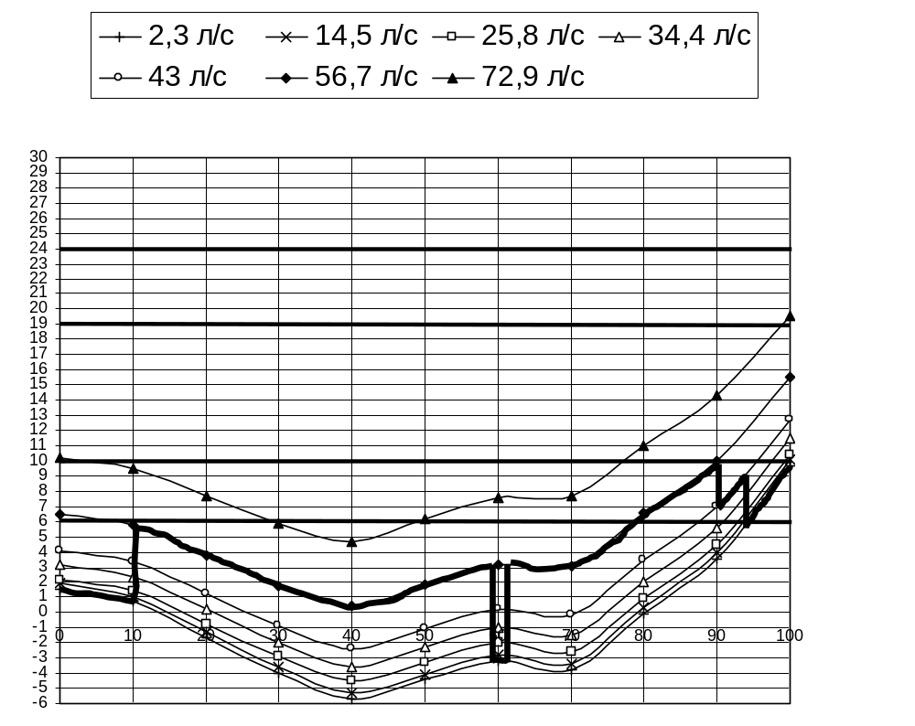На основе полученных расчетов построим график зависимости Р_{у}=f(V_{Ж}).
Рисунок 9. График изменения давления на цементировочной головке при закачке и продавке цементного раствора.
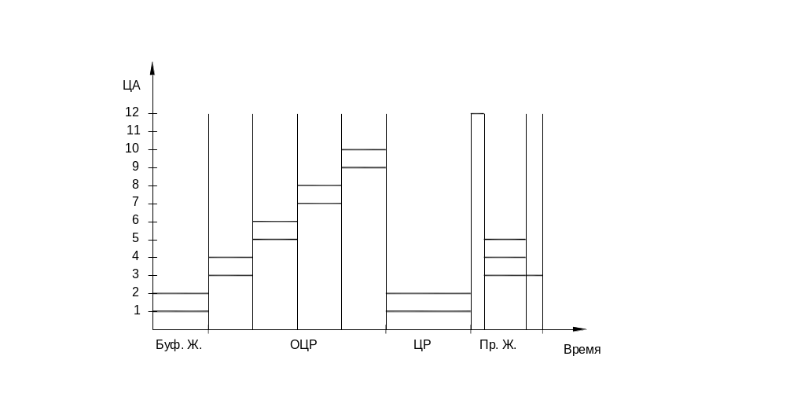
Построим график, показывающий участие цементировочных агрегатов в процессе цементирования.
Рис. 10. Участие ЦА-320 в процессе цементирования

8.6. Расчет времени цементирования.
Буферная жидкость: 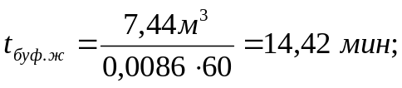
Облегченный цементный раствор: 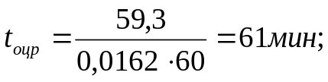
Цементный раствор: 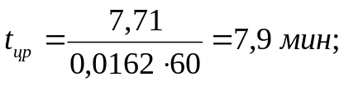
Продавка: 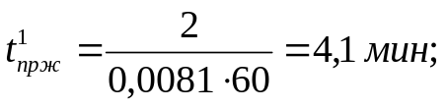
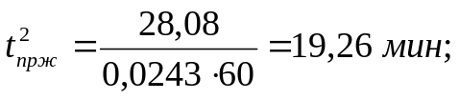
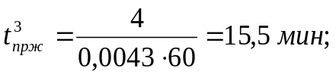
Итого времени t=122,18⋅1,05=2 ч. 9 мин.
Расчетное время цементирования меньше, чем время начала схватывания, цементного раствора (t_{нсхв}≈3:20-3:40).

9. Контроль качества цементирования.
Наличие цементного камня проверяется с помощью АКЦ и ГГК после ОЗЦ.
Сцепление цементного кольца с обсадной колонной и стенками скважины проверяется АКЦ после ОЗЦ.
Герметичность крепи проверяется опрессовкой после ОЗЦ.
Герметичность цементного кольца проверяется опрессовкой после разбуривания цементного стакана и углубления под следующую колонну на 1-3 м.
В случае недоподъёма цементного раствора до устья необходимо провести ОЦК для определения высоты подъёма цементного раствора.

10. Охрана труда, окружающей среды и ТБ при заканчивании скважин.

Охрана недр.
Предотвращение потерь нефти и газа в проницаемые горизонты предусматривается путём применения высокогерметичных труб типа ОТТГ, ОТТМ и применения специальных герметизирующих резьбовых смазок типа Р - 402,
Р - 2МПВ. Контроль качества цементирования осуществляется геофизическими методами и опрессовкой колонн согласно “Инструкции по испытанию скважин на герметичность”.
Для предотвращения загрязнения водоносных горизонтов применяются следующие технологические решения:
- обработка бурового раствора высокомолекулярными соединениями, обеспечивающая снижение фильтрационных свойств промывочной жидкости;
- ограничение репрессий на водоносный горизонт путём регулирования структурно-механических свойств бурового раствора, обеспечивающих снижение гидродинамического давления, в том числе при спуско-подъемных операциях;
- перекрытие интервала залегания водоносных горизонтов колонной обсадных труб, обеспечивающих сохранение естественного состояния подземных вод в процессе дальнейшего углубления ствола скважины.
Для сохранения естественного состояния коллекторских свойств продуктивного пласта и предотвращения физико-химического загрязнения призабойной зоны пласта реализуются следующие технологические мероприятия:
- снижение водоотдачи бурового раствора до 1,5-2 см³ путём специальной химической обработки промывочной жидкости при вскрытии и разбуривании продуктивного горизонта;
- уменьшение гидравлических сопротивлений в стволе скважины и снижение репрессии на пласт за счёт применения бурового раствора со значениями напряжения сдвига близкими к нулевым;
- образование на стенках скважины полимерглинистой корки, препятствующей проникновению в пласт твёрдой фазы бурового раствора.
Для предупреждения нефтегазопроявлений продуктивный пласт вскрывается при плотности бурового раствора, регламентированной “Едиными техническими правилами ведения работ при строительстве скважин на нефтяных, газовых и газоконденсатных месторождениях”. Устье скважины оборудуется в соответствии с действующими нормативными документами противовыбросовым оборудованием.
Основой функцией тампонажных растворов, обеспечивающей охрану недр, является изоляция с их помощью флюидосодержащих пластов друг от друга и от земной поверхности. Предусмотрены следующие технико-технологические решения, обеспечивающие природоохранные функции цементных растворов и ограничивающие их отрицательные воздействия на недра:
- интервалы подъема цементных растворов за обсадными колоннами выбраны в соответствии с геологической характеристикой разреза данного месторождения;
- применение токсичных материалов в процессе цементирования является недопустимым;
- для повышения степени вытеснения бурового раствора цементным, предусматривается предварительная прокачка нетоксичной буферной жидкости, смывающей рыхлую часть глинистой корки;
- применяемые для цементирования колонн тампонажного портландцемента ПЦТ-1-50, относящегося к 4-му классу опасности.

Охрана труда и ТБ.
Спуск и цементирование обсадных колон в цикле строительства скважины, травмоопасные и ответственные процессы.
Крепление скважины допускается только после проверки мастером и механиком основных узлов вышки, ее вертикальности, надежности талевой системы, лебедки, ротора, фундамента вышки и правильности показаний КИП. Крепление скважины недопустимо без утвержденного главным инженером плана проведения соответствующих работ, акта на опрессовку цементировочной головки и обратных клапанов. Трудоемкость крепления скважины связано с подготовкой обсадных труб к спуску, навинчиванием и цементированием труб, перемещением элеватора на столе ротора, закрытием крышки элеватора, при цементирование скважины трудоемок процесс загрузки цементосмесительной машины.
В процессе закачивания цемента в скважине создается очень высокое давление и по этому персонал не должен находиться в опасных зонах, так же запрещены ремонтные
При вскрытии продуктивных пластов возможны нефтегазопроявления работы. При этом следует уделять особое внимание удельному весу промывочной жидкости и других ее параметров. На каждой буровой должны быть приборы – газоанализаторы, противогазы, а также комплект безыскрового инструмета.

11. СПЕЦИАЛЬНАЯ ЧАСТЬ
Применение новой техники и технологии для повышения качества крепления скважин. Крепление вторых стволов

Известно, что разработка нефтяного месторождения связана с ухудшением технико-экономических показателей процесса добычи по мере истощения запасов. Неизбежно наступает период, когда продолжение эксплуатации с начала каких-либо групп скважин, а потом всего месторождения становится нерентабельным для нефтедобывающего предприятия. Широко используемые технологии разработки месторождений, основанные на бурении вертикальных и наклонно направленных скважин, позволяют извлечь лишь до 50% нефти. Поэтому последние несколько десятилетий идет активный поиск эффективных методов увеличении нефтеотдачи пласта. Одним из таких методов, нашедших широкое распространение на всех нефтяных регионах мира, является бурение горизонтальных скважин, разветвленно- горизонтальных многозабойных скважин, а также боковых стволов из старого фонда скважин.Восстановление бездействующего фонда при этом обходится в 1,5-2,0 раза дешевле, чем бурение новых скважин. В условиях отсутствия инвестиций эта технология может оказаться эффективным средством интенфикации добычи нефти и повышения нефтеотдачи пластов.Существуют ряд сложных проблем. К ним относятся технология вырезания окон в эксплуатационной колонне, установка высокопрочного моста, управление траекторией ствола и крепление колонны. Главная задача бурения обеспечение заданного отхода бокового ствола от основного при минимальных издержках на его проводку.

  - Общие положения
Для сохранения коллекторских свойств продуктивных пластов и повышения добычи нефти в целом ряде отечественных нефтяных компаний применяется новая технология первичного вскрытия нефтенасыщенных горизонтов, включающая спуск в кровлю продуктивного пласта 168 мм технической колонны, ее цементирование и последующее вскрытие продуктивного пласта на биополимерном растворе c креплением ствола скважины хвостовиком 114 мм. Накопленный опыт строительства скважин по вышеуказанной технологии показал, что наибольшие дебиты получены на тех скважинах, где не производилось цементирование хвостовиков и коллекторские свойства продуктивных пластов были сохранены и не подвергались отрицательному воздействию фильтрата цементного раствора. Анализ геолого-технических условий строительства скважин на сложнопостроенных месторождениях Западной Сибири показывает, что на большинстве месторождений необходимо осуществлять разобщение затрубного пространства от расположенных выше и ниже продуктивной зоны водоносных и газоносных горизонтов. С этой целью наиболее эффективно использование заколонных проходных гидравлических пакеров для надежного разобщения пластов в строго заданных интервалах затрубного пространства скважины. Использование пакеров технологически должно сочетаться с процессами спуска, промывки скважины и последовательного приведения в действие узлов подвески, герметизации и разъединения хвостовика от транспортировочной колонны. В целом ряде случаев, геолого-технические условия месторождений предопределяют проведение манжетного цементирования хвостовиков, а иногда, невозможно отказаться и от прямого цементирования хвостовика.Для правильного выбора комплекса технических средств для крепления хвостовика необходимо осуществить выбор технологического процесса крепления скважины в соответствии с конкретными геолого-техническими условиями и заданными экономическими параметрами.

11.2. Гидравлические режимы цементирования хвостовиков в боковых и горизонтальных скважинах
Процесс крепления хвостовиков в боковых и горизонтальных скважинах сопровождается специфическими особенностями:
- малые кольцевые зазоры между стенками скважины и обсадной колонной
(в 2-3 раза меньше, чем в обычных наклонно-направленных скважинах
диаметром 215,9 мм.);
большая интенсивность набора кривизны ствола скважины, которая может
достигать 10 град./ 10 м. и более;
- низкие давления в пластах, выработанных путем заводнения, и высокие в
пластах , расположенных как выше, так и ниже продуктивных обьектов.
В связи с указанными выше особенностями возникают дополнительные проблемы, требующие повышенного внимания:
- трудность прохождения колонн к забою;
- ограничения к жесткости колонны;
- опасность прорыва воды в скважину через интервал стыковки хвостовика с предыдущей колонной, т.е.через голову хвостовика;
- возможность притока воды с забоя при открытом стволе;
- трудность размещения в затрубном каких-либо устройств(центраторов,якорей,пакеров);
- невысокая степень вытеснения глинистого раствора цементным;
- более высокий уровень давлений в процессе продавливания, что может вызвать нарушение целостности пластов и поглощение цементрого раствора (в том числе продуктивных пластов).
Поэтому большое значение приобретает управление реологическими и тампонажными свойствами растворов, физико-механическими характеристиками цементного камня и гидравлическими параметрами потока в заколонном пронстранстве.
В связи с этим научно обоснованное проектирование и реализация гидравлических режимов цементирования хвостовиков является важнейшим требованием для обеспечения надежности разобщения нефтеводоносных пластов при креплении боковых и горизонтальных стволов( в условиях малых кольцевых зазоров и большой кривизны ствола) и максимальной их продуктивности.
Многочисленнные исследования и производственная практика показывают, что максимальное замещение глинистого раствора тампонажным в заколонном пронстранстве происходит при турбулентном режиме его течения и использовании буферных жидкостей.
Для оценки достижения турбулентного режима определяется критическая скорость восходящего потока.
Важно обеспечить турбулентный режим течения глинистого раствора, буферной жидкости и цементного раствора при прохождении их в интервалах продуктивных горизонтов, осложненных, как правило, кавернами. На конечном этапе движения цементного раствора его течение может происходить при ламинарном режиме из-за роста давлений на устье скважины.Определяемые временем крепления значения реологических параметров в расчетах берутся на конец продавки тампонажного раствора.
Реологические свойства буровых и тампонажных растворов проектируется и регулируется исходя из условий обеспечения турбулентного режима их движения в процессе цементирования обсадных колонн.Важнейшее значение имеет уменьшение предельного динамического напряжения сдвига тампонажного раствора τ0 ТР.
Величина этого параметра для бурового раствора (τ0 бр ) также должна быть минимальной для обеспечения вытеснения его из участков защемления эксцентрично расположенной колонной. Введением пластификаторов значения τ0 тр и τ0 бр могут быть уменьшены в 2-3 раза. При этом пластические вязкости растворов (η∗тр и η∗бр) изменяются незначительно, так как они зависят в основном от концентрации твердой фазы (плотности растворов). Уменьшение значений реологических параметров растворов помимо повышения качества цементирования колонн приводит к снижению давлений на устье скважины и гидродинамических давленийй на стенки скважин и продуктивный пласт при всех режимах их течения.
Для равномерного заполнения тампонажным раствором заколонного пронстранства необходимо обеспечить концентричное расположение хвостовика в боковом стволе.
Это важнейшее условие получения монолитного и качественного цементного кольца при креплении хвостовиков. Для этого необходимо рассчитать скорость подьема тампонажного раствора, при которой достигается турбулентный режим его движения в заколонном пронстранстве, и допустимыедавления на устье и забое скважины.
При проектировании процесса цементирования необходимо определять:
- ожидаемые давления на забое скважин для оценки возможности гидравлического разрыва пластов Рдоп и противодавления на продуктивный пласт, который может отрицательно влиять на дебиты нефти;
- ожидаемые давления на устье скважины для оценки возможностей
цементировочной техники, предотвращения аварийных ситуаций (порывов
нагнетательной линии, колонн, преждевременного срабатывания
цементировочных устройств и других нарушений технологии).
Оптимальные гидравлические режимы нагнетания тампонажных растворов в скважину определяются в зависимости от требований надежности разобщения пластов, геологических условий, технологических возможностей оборудования и характеристик технических средств.
Допускаемое давление на забой скважины. Это давление определяется из соотношения Рзаб < 1,1*Рдоп.
Забойное давление определяется как сумма гидродинамических и гидростатических давлений: Рзаб=Ргбр[зп]+Ргтр[зп]+Ргсз, где Ргбр[зп], Ргтр[зп]-давления, расходуемые на гидравлическое сопротивление движению бурового и тампонажного растворов в затрубном пронстранстве; Ргсз-гидростатическое давление столба жидкости на забой,
Ргсз=0,1*(ρтр*hтр+ρбр*hбр+ρбж*hбж), где hтр,hбр,hбж –высота столбов соответственно тампонажного,бурового растворов и буферной жидкости в заколонном пронстранстве в рассчитываемый период продавливания тампонажного раствора.
Существуют три способа уменьшения давления на забой:
- химическая обработка тампонажного раствора с помощью пластификаторов;
- снижение плотности бурового раствора;
- увеличение обьема буферной жидкости на водной основе.
Допускаемое давление на устье скважины.Общее давление на устье к концу цементирования хвостовиков Робщ определяется как сумма потерь давления гидравлические сопротивления Ргп и разности гидростатических давлений столбов жидкости в колонне и заколонном пространстве Ргс к концу цементирования:
Робщ=Ргп+Ргс, где Ргп=Ргп[зп]+Р[т], Ргс=Ргс[зп]-Ргс[к].
Проектирование режимов цементирования хвостовиков производится с учетом их эксцентричного расположения в стволе.
Существующими техническими методами не всегда удается достичь максимальной концентричности хвостовика, особенно при малых кольцевых зазорах.
При эксцентричном расположенииколонны глинистый раствор защемляется у стенки скважины. Достижение турбулентного режима течения тампонажного раствора в эксцентричном кольцевом пространстве не всегда обеспечивает вытеснение защемленного глинистого раствора. Для этого необходимо создать достаточный перепад давления на этом участке (вычислить критический расход тампонажного раствора).
Для недопущения снижения проницаемости призабойной зоны суммарное давление на забой при цементировании колонны не должно превышать давления на него в процессе вскрытия продуктивных пластов.В определенных условиях (например, при больших глубинах зарезки бокового ствола) это может быть достигнуто нагнетанием перед тампонажным раствором большого количества буферной жидкости малой плотности так ,чтобы соблюдалось соотношение
Рзаб.цк<Рзаб.вп, где
Рзаб.цк – общее давление на забой при цементировании колонны;
Рзаб.вп - давление на забой при вскрытии пласта.

11.3. Тампонажные материалы и растворы
11.3.1. Требования к материалам и растворам
К тампонажным материалам (цементам, наполнителям) и растворам, применяемых при креплении боковых стволов, предъявляются высокие требования по следующим причинам:
- осложненности условий максимального вытеснения глинистого раствора из заколонного пронстранства цементным раствором из-за трудности центрирования колонн;
- возникновение дополнительных условий для появления каналов в цементном кольце из-за наклонного и горизонтального положения колонны и водоотделения из раствора;
- больших гидравлических сопротивлений в малых зазорах.
Поэтому тампонажные растворы должны иметь:
- минимальную вязкость для уменьшения гидравлических сопротивлений, как при ламинарном, так и турбулентном режимах течения;
- минимальные значения водоотдачи и водоотделения.
11.3.2. Рекомендуемые тампонажные растворы
Физико-механические свойства тампонажного цемента, раствора и камня должны отвечать требованиям ГОСТ 1581-96.Для приготовления растворов в качестве основы применяется тампонажный цемент дляы нормальных температур (до 50 град. по С) ПЦТ1-50 или ПЦТ1G-СС-2.В раствор могут вводиться при необходимости облегчающие добавки в соответствии с требованиями ГОСТ 1581-96.
В тампонажные растворы обязательно вводятся понизители водоотдачи и пластификаторы. В целях получения качественного и однородного раствора требуется хвостовики только с использованием осреднительных емкостей, а для удаления рыхлой части глинистых корок применять буферные жидкости. При креплении колонн на участках стволов сложной конфигурации ( наличие между разобщаемыми пластами глубоких желобов, каверн больших диаметров) рекомендуется применять расширяющиеся тампонажные составы.

11.4. Конструктивные особенности, устройство и описание технических средств, входящих в оснастку хвостовика
Комплексы технических средств для крепления скважин хвостовиками 114 мм. состоят из нескольких функционально работающих независимо друг от друга узлов и устройств.
Разьединительный узел, обеспечивающий спуск узлов комплекса в скважину вместе с хвостовиком, проведений технологических операций связанных с проведением промывок, приведения в действие всех устройств с последующим автоматическим разъединением транспортировочной колонны от хвостовика.Включает корпус, в радиальных отверствиях которого установлены три плашки, закрытые снаружи гидротолкателем со срезными винтами и транспортировочными винтами. Плашки удерживают корпус на верхнем переводнике.Корпус соединен с нижним переводником. Во внутреннем канале верхнего переводника установлена полая подвесная пробка, удерживаемая полыми срезными штифтами. Узел разъединителя приводится в действие при наращивании внутреннего избыточного давления до величины Р=16,5(20) Мпа+-10%.Давление передается во внутреннюю полость гидротолкателя,происходит срез винтов и перемещение гидротолкателя вниз. При осевом перемещении гидротолкателя, освобождаются плашки, которые перемещаются в радиальном направлении, что приводит к освобождению переводника, соединенного с транспортировочной колонной.
Якорный узел состоит из: корпуса, в пазах которого установлены шесть плашек, зафиксированных от самопроизвольного перемещения двумя разрезными пружинными кольцами, гидротолкателя с фиксатором, срезными винтами и транспортировочными винтами, верхних и нижних переводников. Для приведение в действие узла якоря, повышают внутреннее избыточное давление до величины Р=14,0(17,5) Мпа+-10%. Давление передается во внутреннюю полость гидротолкателя, происходит срез срезных винтов и перемещение гидротолкателя вниз. Действуя с плашками, гидротолкатель раздвигает их в радиальном положении и прижимает к стенкам 146 мм. технической колонны. Осевое перемещение гидротолкателя фиксируется от возврата шаговым фиксатором. После срабатывания манжета предотвращает утечку жидкости из внутренней полости гидротолкателя и дополнительно фиксирует его.
Узел якоря представляет из себя гидромеханический пакер, который состоит из корпуса, секционного уплотнительного элемента, состоящий из двух резиновых уплотнительных манжет и с нижней и верхней защитой, между которыми установлен гладкий цилиндр с двумя заходными поверхностями. Цилиндр зафиксирован срезным винтом на корпусе, на котором также размещен гидротолкатель, зафиксированный срезными винтами и транспортировочными винтами, и оснащенный фиксатором. Все детали уплотнены резиновыми кольцами.
Стоп-патрубок ПХН-М 114/168.110 состоит из корпуса, закрепленного в нем алюминиевого гнезда, со специальным пазом, предотвращающим проворот пробки при разбуривании, а также со специальной ребристой профильной расточкой, предназначенной для фиксации пробки.
Переводник безопасный состоит из корпуса, в которой ввернут на специальной левой упорной резьбе переводник. Герметичность соединения обеспечивается кольцом. В аварийном случае, если не удается создать давление, выбрать вес соответствующий весу транспортировочной колонны, и провернув вправо 20 оборотов разъединится в безопасном переводнике.
Переводник манжетный состоит из корпуса с присоединительными резьбами, на котором установлены две односторонние манжеты, закрепленные на корпусе стаканами. Предназначен для предупреждения проникновения цементного раствора в зону установки фильтров при проведении манжетного цементирования хвостовика.
Муфта цементировочная типа МЦ-114 для манжетного цементирования хвостовиков диаметром 114 мм. состоит из верхнего переводника, корпуса с открытыми цементировочными окнами и установленной в нем на рабочих срезных винтах перекрывающей втулки с посадочным седлом под цементировочную пробку и заглушки из легкоразбуриваемого материала, установленной на срезных винтах и перекрывающей внутрений канал муфты. В нижней части корпуса установлен нижний переводник с присоединительной резьбой на обсадную колонну.
Муфта цементировочная типа МЦ-114 работает следующим образом. Проходное сечение муфты перекрыто заглушкой, которая удерживается посредством срезных штифтов.Технологические промывки и закачка цементного раствора в затрубное пронстранство хвостовика осуществляется через открытые цементировочные окна, которые закрываются втулкой при посадке на ее седло цементировочной пробки и срезе рабочих винтов.

11.5.Основные критерии выбора оборудования для спуска, подвески и герметизации хвостовика.
Можно выделить четыре основных вида объекта эксплуатации, по геологическим условиям залегания нефтегазовой залежи, типу коллектора и свойствам пород продуктивного пласта
1.Коллектор однородный, прочный, порового, трещинного, трещинно-порового или порово-трещинного типа; близкорасположенные напорные водогазоносные горизонты и подошвенные воды отсутствуют;
2. Коллектор однородный, прочный, порового, трещинного, трещинно-порового или порово-трещинного типа; у кровли пласта имеется газовая шапка или близкорасположенные напорные объекты;
3. Коллектор неоднородный, порового, трещинного, трещинно-порового или порово-трещинного типа, характеризующийся чередованием устойчивых и неустойчивых пород, водо и газосодержащих пропластков с различными пластовыми давлениями;
4. Коллектор слабосцементированный, поровый, высокой пористости и проницаемости, с нормальным или низким пластовым давлением; при его эксплуатации происходит разрушение пласта с выносом песка;
В случае когда скважина обсажена до кровли продуктивного горизонта 146 мм обсадной колонной предлагаются следующие комплексы технических средств (КТС) для спуска подвески и герметизации заколонного пространства хвостовиков 102 мм:
- Для объектов эксплуатации 1-го вида (п1) - комплекс технических средств типа ПХН 102/146 (подвеска хвостовика нецементируемая);
- Для объектов эксплуатации 2-го вида (п2) - комплекс технических средств типа ПХМЦ 102/146 (подвеска хвостовика с манжетным цементированием);
- Для объектов эксплуатации 3-го вида (п3) - комплекс технических средств типа ПХЦ 102/146 (подвеска хвостовика с прямым цементированием);
- Для объектов эксплуатации 4-го вида (п4) - рекомендуется вскрывать весь пласт и обсаживать его 146 мм эксплуатационной колонной, с цементированием, а после перфорации спускать хвостовик, в компоновке которого установлены противопесочные фильтры, с использованием ПХН 102/146.
Комплексы технических средств включают всю необходимую технологическую оснастку для надежного разобщения пластов при креплении скважин хвостовиками 114 мм.На схеме,приведенной на рисунках 2 и 3 показаны “Рекомендуемые технологические варианты спуска, подвески и герметизации хвостовиков диаметром 114 мм.”
Разработано одиннадцать основных технико-технологических вариантов комплектации и использования комплексов технических средств для крепления хвостовиков 114 мм. Для крепления хвостовиков без цементирования предусматривается четыре технико-технологических варианта комплексов технических средств типа ПХН 114/168 (вариант 1 и 2) и ПХН-М 114/168 (варианты 3 и 4), которые отличаются по способу разобщения пластов, возможности использования скважинных фильтров, гидравлическому способу приведения технических средств в действие. Комплексы также отличаются по интегральному или дифференциальному исполнению, т.е. по возможности использования отдельных узлов якоря, гидромеханического пакера и гидравлического разъединителя хвостовика от транспортировочной колонны, либо эти узлы интегрированы в одно устройство. Комплексы технических средств для крепления хвостовиков с прямым или манжетным цементированием, кроме указанных выше отличий могут варьироваться по точке проведения промывки и типу цементировочной муфты. Так, для крепления хвостовиков 114 мм с прямым цементированием предусматривается два варианта комплекса технических средств типа ПХЦ 114/168 (варианты 5 и 6). Пять технико-технологических вариантов предусматривается для крепления хвостовиков с манжетным цементированием. Для проведения этих работ разработан комплекс технических средств типа ПХМЦ 114/168 (варианты 7, 8, 9, 10, 11).
Рабочая среда, в которой работают все выше указанные комплексы технических средств – буровой и тампонажный растворы, обработанные химическими реагентами, минерализованная пластовая вода, нефть и газ при температуре до 100^{о}С.

Список использованной литературы
- К.В. Иогансен. “Спутник буровика”. Москва: Недра, 1986г.
- Учебно-методическое пособие к курсовой работе по дисциплине “Заканчивание скважин”. Уфа: УГНТУ, 2002г.
- Материалы ООО «ЛУКОЙЛ-БУРЕНИЕ»
- Справочник по креплению нефтяных и газовых скважин. Под ред. А. И. Булатова. М., «Недра», 1977г.

